ЦЕНТР ПО САПРОПЕЛЮ

Астрахань. ул. Ульянова, 67. тел. +7(8512)732220. 592945. факс +7(8512)592838.
E-mail: danil@astranet.ru www.saprex.ru и www.sapropex.ru

МИНИКОМПЛЕКС ТАБЛЕТИРОВАНИЯ УДОБРЕНИЙ ИЗ САПРОПЕЛЯ И ДОННЫХ ПРОДУКТИВНЫХ ИЛОВ

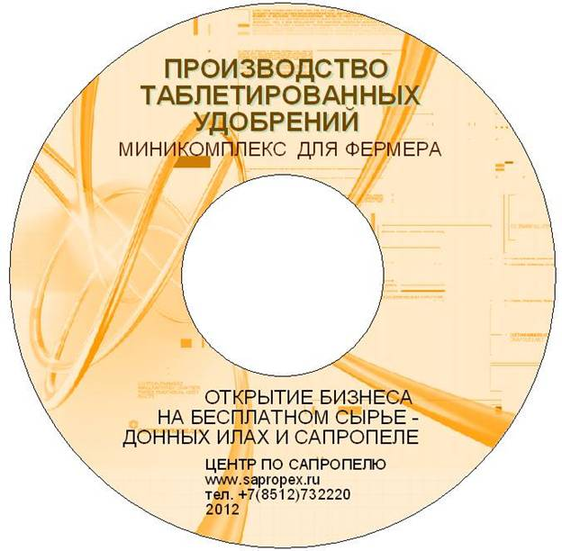
Проект и оборудование миникомплекса разработаны Центром по сапропелю на основе лабораторных и технологических исследований сапропеля с содержанием органики 40-65% и естественной влажностью 87-94% при условии естетсвенного и принудительного обезвоживания сырья, а также путем зимнего промораживания в складах-отстойниках.

Производство таблетированных удобрений из сапропеля и продуктивных донных озерных илов в микроупаковке или ведрах ПХВ включает:

- полевые поисково-оценочные и лабораторные работы по выявлению необходимых запасов сырья с требуемым качеством.
Работы проводятся 2-3 специалистами-геологами и лаборантами на протяжении 1 мес. На основании этих работ получают качественные и количественных характеристики сырья для производтсва удобрений, заключение о его пригодности, рекомендации по технологии его извлечения и переработки в продукцию.
Стоимость работ: 126 тыс. руб.

- проектирование минипроизводства таблетированой продукции из сапропеля или донного ила. осуществляется на основании полученых данных поисково-оценочных и лабораторных работ. По времени занимает около 1.5 мес. Стоимость проекта: 122-240 руб. в зависимости от степени автоматизации процессов и производительности комплекса.

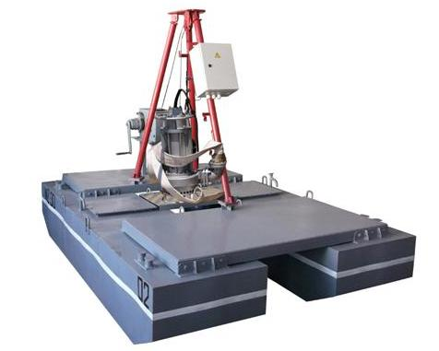
- подготовку и переработку сырья к таблетированию. На данном этапе осуществляется добыча сапропеля или донного ила, закачка его в склады-отстойники, очистка сырья от примесей и включений, смешение, получениеоднородной массы требуемой влажности. К оборудованию по осуществлению данных технологических операций относится сетчатый классификатор, смеситель, влагомер, просеивающая и измельчающая ковшовая, навесная или стационарная дробилка.

- таблетирование, сушку, фасовку готовой продукции в микроупаковку по 25-40 гр. или пластиковые ведра от 5 до 36 л. Технологическая операция осущетсвляется после получения сырья необходимой влажности и качества. Оборудование процесса: автоматический таблетпресс или прессформы ручного производтсва продукции, сушилка-воздуходув или суштльный шкаф типа "Фермер" для сушки таблеток-сырца, ручную фасовку высушенных таблеток в микроупаковку или ведра ПХВ с последующей укладкой готовой продукции в гофрокороба.

Вид продукции соответствует ГОСТ Р 5400-2010.

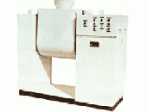
Включено в бизнес: полный полумеханизированный комплект оборудования, размещающийся на площади не более 100 м2. Требуемая подключаемая мощность: 18 кВт. Количество обслуживающего персонала: от 2 чел. до 5 чел. Стоимость общая бизнеса с Технологическим регламентом (проектом) по выпуску продукции: 1990 тыс. руб.
При своевременном финансировании весь комплекс работ от начала до ввода производства в эксплуатации занимает не более 5 мес.
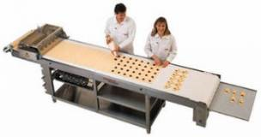
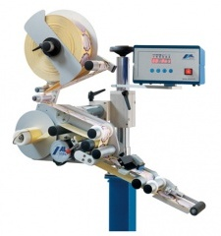
Оборудование легко демонтируется и перевозится в любое место на 1 автомашине типа ГАЗель, а также адаптируется после проведения технологических лабораторных анализов нового сырья под любые сапропели и донные илы СНГ и дальнего зарубежья.

Технологические анализы нового сырья проводятся втечение 1 мес. и стоят 96 тыс. руб.

ВИДЫ ПРОДУКЦИИ ПРОИЗВОДИМЫЕ МИНИКОМЛПЕКСОМ

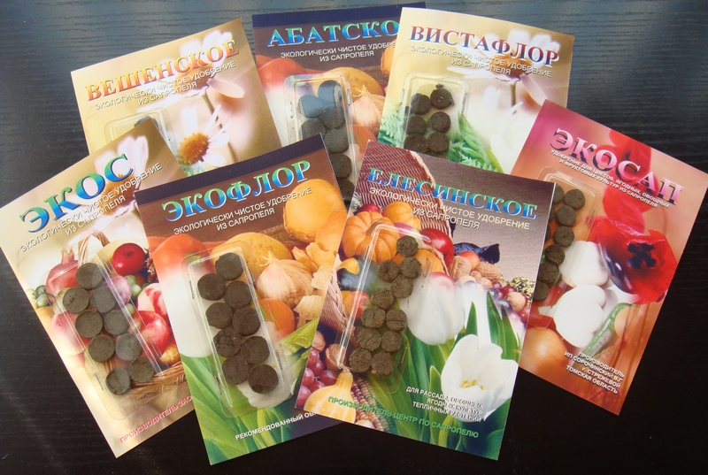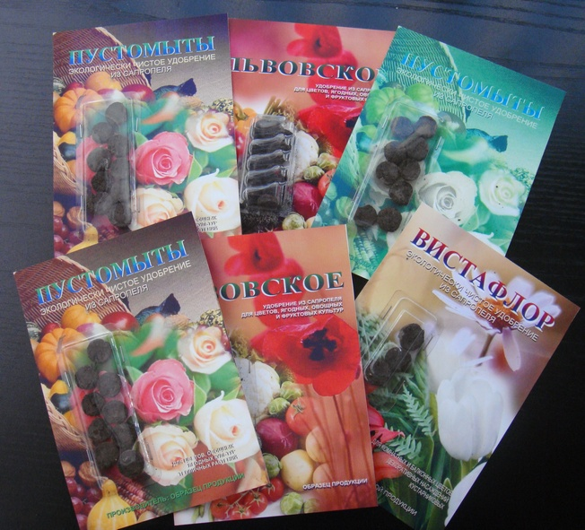

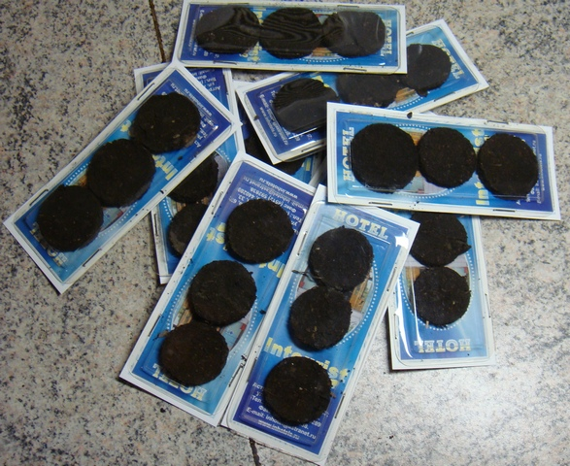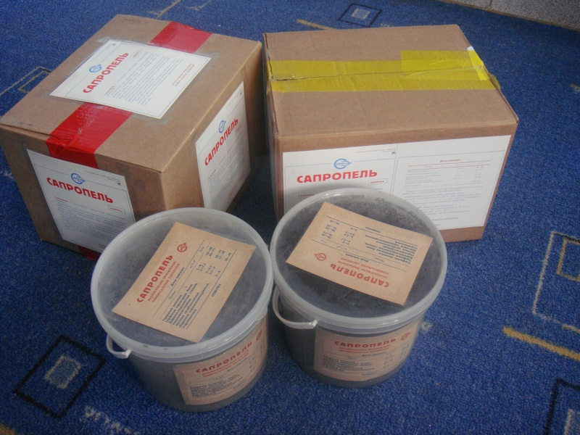

Заказы принимаются Центром по сапропелю
Тел. +7 8512 732220
e-mail: danil@astranet.ru

Здесь можно приобрести
Типовой проект минипризводства таблетированных удобрений на CD: 1000 руб. адаптированный под Ваши условия: 15000 руб. рабочий проект - 122 тыс. руб.

